Raport z badania wśród rodziców dotyczącego zdiagnozowania poziomu wychowania do wartości i kształtowania postaw patriotycznych dzieci w Przedszkolu nr 71 "Pod Topolą".

- Na realizację których wartości, wg Państwa, nastawione jest nasze przedszkole?
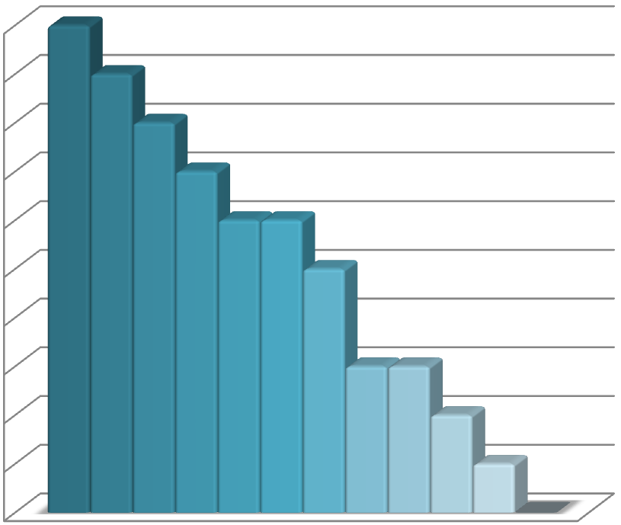

0

1

2

3

4

5

6

7

8

9

10

Wartości, na które nastawione jest Przedszkole Pod Topolą,
wg rodziców

PRZYJAŹŃ

DOBRO

TOLERANCJA

ZDROWIE

SZCZĘŚCIE

PRAWDA2

PATRIOTYZM

WYTRWAŁOŚĆ

MIŁOŚĆ

ODWAGA

WIARA

POWODZENIE MATERIALNE

- Jakie działania przedszkola świadczą o tym, że wychowuje dzieci do wartości?

0

2

4

6

8

10

12

Nr 1

Nr 2

Nr 3

Nr 4

Nr 5

Nr 6

Nr 7

Nr 8

Nr 9

Nr 10

Nr 11

Nr 12

Działania przedszkola wychowujące dzieci do wartości w
ocenie rodziców

liczba rodziców

    - realizacja projektów edukacyjnych nastawionych na kształtowania wartości, tj. „Bezpieczny Przedszkolak Bezpiecznym Poznaniakiem”, „Sprzątnij po swoim psie”
    - organizacja uroczystości przedszkolnych nastawionych na kształtowania wartości
    - zachęcanie i uświadamianie dzieciom korzyści płynących z życia zgodnego z wartościami, przez nauczycieli i innych pracowników przedszkola.
    - realizacja, przez nauczycieli, tematów zajęć i aktywności związanych z kształtowaniem wartości
    - współpraca przedszkola z rodzicami związana z wychowaniem do wartości, tj. angażowanie rodziców w projekty związane z wartościami.
    - współpraca przedszkola z środowiskiem lokalnym związana z wychowaniem do wartości, tj.
uczestniczenie w zewnętrznych konkursach, imprezach, koncertach.
    - realizacja programu wychowawczo-profilaktycznego w przedszkolu nastawionego na kształtowanie wartości
    - realizacja kontraktów grupowych obejmujących normy zachowania i postępowania
    - organizacja koncertów, teatrzyków, warsztatów dla dzieci związanych z wychowaniem do wartości
    - realizacja, przez nauczycieli, bajkoterapii w pracy z dziećmi
    - organizacja konkursów związanych z wychowaniem do wartości
    - organizacja wystaw zdjęć związanych z wychowaniem do wartości

- Czy i w jaki sposób, wg Pana/i, nauczyciele w naszym przedszkolu kształtują postawy patriotyczne Państwa dzieci?

0

1

2

3

4

5

6

7

8

9

10

Nr 1

Nr 2

Nr 3

Nr 4

Nr 5

Nr 6

Nr 7

Nr 8

Nr 9

Nr 10

Działania nauczycieli kształtujące postawy patriotyczne

u dzieci w ocenie rodziców

liczba rodziców

    - organizacja uroczystości państwowych, kultywujących postawy patriotyczne
    - nauczanie dzieci symboli narodowych, piosenek patriotycznych, tańców ludowych i elementów regionalnych tj. gwara poznańska
    - krzewienie u dzieci szacunku wobec symboli narodowych i rozwijanie u nich tożsamości narodowej
    - organizacja konkursów, wystaw w celu promowania patriotyzmu
    - zapoznawanie dzieci z legendami państwowymi i regionalnymi
    - zapoznawanie dzieci z historią, kulturą, tradycją i zwyczajami naszego kraju
    - realizacja tematów kompleksowych kształtujących postawy patriotyczne
    - angażowanie rodziców w działania promujące patriotyzm
    - organizacja wycieczek związanych z krzewieniem patriotyzmu
    - promowanie postaw patriotycznych wśród społeczności lokalnej

- Czy brał/a Pan/i udział w działaniach, organizowanych przez nauczycieli, w ramach kształtowania postaw patriotycznych dzieci?


27
%

73
%

tak

nie

jeśli tak, w jakich:
-projekty edukacyjne
-11.11 Dzień Niepodległości
- festyn 2017
Analiza wyników badań:

W badaniu wzięło udział 11 rodziców z wszystkich grup wiekowych dzieci. W poniższej analizie, określenie 'rodzice' dotyczy ankietowanej grupy rodziców.
Pierwsze ankietowane pytanie wymagało zaznaczenia maksymalnie 5 wartości, na które nastawione jest przedszkole, niestety dwie ankiety zostały źle wypełnione w tym pytaniu.
Biorąc pod uwagę wszystkie otrzymane ankiety, pięć najważniejszych wartości, wg rodziców, na które nastawione jest Przedszkole Pod Topolą to odpowiednio:
- przyjaźń,
- dobro,
- tolerancja,
- zdrowie,
- prawda, ex aequo szczęście
Analizując jednakże ankiety, które zostały prawidłowo wypełnione, hierarchia wartości przedstawia się następująco:
- przyjaźń
- dobro,
- tolerancja
- prawda, ex aequo zdrowie
- szczęście
Dane powyższe wydają się danymi bardziej rzetelnymi i lepiej obrazującymi opinie rodziców, na temat kształtowanych wartości w Przedszkolu Pod Topolą.
W spostrzeżeniach rodziców Przedszkole Pod Topolą organizuje wielorakie działania mające na celu wychowanie dzieci do wartości. Do najważniejszych rodzice zaliczyli realizację projektów edukacyjnych nastawionych na kształtowania wartości, tj. „Bezpieczny Przedszkolak Bezpiecznym Poznaniakiem”, „Sprzątnij po swoim psie”; organizację uroczystości przedszkolnych nastawionych na kształtowania wartości oraz zachęcanie i uświadamianie dzieciom korzyści płynących z życia zgodnego z wartościami, przez nauczycieli i innych pracowników przedszkola.
Rodzice pozytywnie ocenili, także pracę nauczycieli dotyczącą kształtowania postaw patriotycznych u dzieci. Ankietowani zaznaczyli, że nauczycielki Przedszkola Pod Topolą rozwijają dzieci patriotycznie przede wszystkim, przez takie działania, jak: organizacja uroczystości państwowych, kultywujących postawy patriotyczne; nauczanie dzieci symboli narodowych, piosenek patriotycznych, tańców ludowych i elementów regionalnych tj. gwara poznańska; krzewienie u dzieci szacunku wobec symboli narodowych i rozwijanie u nich tożsamości narodowej; organizacja konkursów, wystaw w celu promowania patriotyzmu; zapoznawanie dzieci z legendami państwowymi i regionalnymi; zapoznawanie dzieci z historią, kulturą, tradycją i zwyczajami naszego kraju; realizacja tematów kompleksowych kształtujących postawy patriotyczne.
Niestety, z badań wynika, że aż 73 % ankietowanych rodziców, nie była zaangażowana w działania przedszkola dotyczące rozwijania postaw patriotycznych dzieci.

Z badań można wysnuć kilka wniosków, zarówno nacechowanych melioratywnie, jak i pejoratywnie.
- Opinia rodziców odnośnie wartości, którymi kieruje się Przedszkole Pod Topolą, jest zgodna z koncepcją pracy przedszkola.
- Rodzice zauważają wiele organizowanych działań świadczących o wychowaniu do wartości dzieci w Przedszkolu Pod Topolą.
- Rodzice dostrzegają duże zaangażowanie nauczycieli w kształtowanie postaw patriotycznych dzieci z Przedszkola Pod Topolą.
- Ponad połowa ankietowanych rodziców (73 %) nie włącza się w działania mające na celu kształtowanie postaw patriotycznych dzieci.

W wyniku przeprowadzonych analiz można wskazać zalecenia działań, które pozwolą na poprawę wyników badań wewnętrznych:
1. Nauczycielki powinny zachęcać (zapraszać) rodziców do aktywnego uczestnictwa w życiu grupy, szczególnie pod względem rozwijania postaw patriotycznych.

Opracowała: mgr Margareta Krauze

